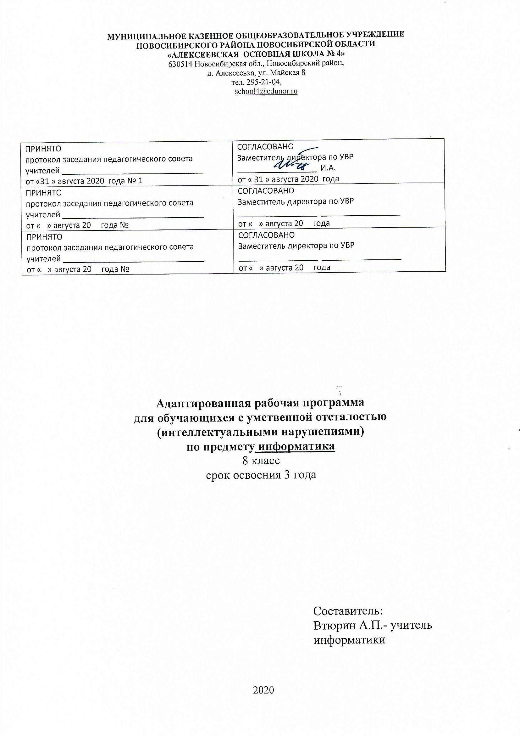

1. Планируемые результаты освоения учебного предмета

Личностные и предметные результаты освоения предмета «Информатика»
Освоение обучающимися с легкой умственной отсталостью (интеллектуальными нарушениями) АООП в предметной области «Информатика» предполагает достижение ими двух видов результатов: личностных и предметных.
В структуре планируемых результатов ведущее место принадлежит личностным результатам, поскольку именно они обеспечивают овладение комплексом социальных (жизненных) компетенций, необходимых для достижения основной цели современного образования ― введения обучающихся с умственной отсталостью (интеллектуальными нарушениями) в культуру, овладение ими социокультурным опытом. Личностные результаты освоения АООП образования включают индивидуально-личностные качества и социальные (жизненные) компетенции обучающегося, социально значимые ценностные установки. Планируемые личностные результаты учитывают типологические, возрастные особенности обучающихся с легкой умственной отсталостью (интеллектуальными нарушениями) и возможности их личностного развития в процессе целенаправленной образовательной деятельности по изучению предмета.
Планируемые предметные результаты предусматривают овладение обучающимися знаниями и умениями по предмету и представлены дифференцированно по двум уровням: минимальному и достаточному. Минимальный уровень является обязательным для большинства обучающихся с умственной отсталостью (интеллектуальными нарушениями). Вместе с тем, как особо указывается в АООП (вариант 1), отсутствие достижения этого уровня отдельными обучающимися не является препятствием к получению ими образования по этому варианту программы.
Личностные результаты:
- принятие и освоение социальной роли обучающегося, формирование и развитие социально значимых мотивов учебной деятельности;
- развитие навыков сотрудничества со взрослыми и сверстниками в разных социальных ситуациях, умения избегать конфликтов и находить выходы из спорных ситуаций;
- развитие этических чувств, доброжелательности и эмоционально-нравственной отзывчивости, понимания и сопереживания чувствам других людей;
- владение навыками коммуникации и принятыми ритуалами социального взаимодействия;
- способность к осмыслению социального окружения, своего места в нем, принятие соответствующих возрасту ценностей и социальных ролей;
- развитие адекватных представлений о собственных возможностях, о насущно необходимом жизнеобеспечении;
- наличие мотивации к труду, работе на результат;
- овладение начальными навыками адаптации в динамично изменяющемся и развивающемся мире;
- осознание себя как гражданина России; формирование чувства гордости за свою Родину, российский народ и историю России;
- формирование уважительного отношения к иному мнению, истории и культуре других народов.
Планируемые предметные результаты:
Минимальный уровень:
- представление о персональном компьютере как техническом средстве, его основных устройствах и их назначении;
- выполнение элементарных действий с компьютером и другими средствами ИКТ, используя безопасные для органов зрения, нервной системы, опорно-двигательного аппарата эргономичные приёмы работы; выполнение компенсирующих физических упражнений (мини-зарядка);
- пользование компьютером для решения доступных учебных задач с простыми информационными объектами (текстами, рисунками и др.).
Достаточный уровень:
- представление о персональном компьютере как техническом средстве, его основных устройствах и их назначении;
- выполнение элементарных действий с компьютером и другими средствами ИКТ, используя безопасные для органов зрения, нервной системы, опорно-двигательного аппарата эргономичные приёмы работы; выполнение компенсирующих физических упражнений (мини-зарядка);
- пользование компьютером для решения доступных учебных задач с простыми информационными объектами (текстами, рисунками и др.), доступными электронными ресурсами;
- пользование компьютером для поиска, получения, хранения, воспроизведения и передачи необходимой информации;
- запись (фиксация) выборочной информации об окружающем мире и о себе самом с помощью инструментов ИКТ.

II.СОДЕРЖАНИЕ КУРСА ИНФОРМАТИКИ И ИКТ
Человек и информация – 2 ч.
Техника безопасности в компьютерном классе. Введение в предмет. Информатика. Информация. Виды информации. Восприятие информации человеком.
Знакомство с компьютером – 18 ч.
Персональный компьютер. Основные устройства и характеристики. Правила техники безопасности при работе на компьютере. Папки. Программы и файлы. Рабочий стол. Главное меню. Панель задач. Управление компьютером с помощью меню. Управление компьютером с помощью мыши. Окно. Технология работы с окном. Запуск программ. Программы для обработки символьной и числовой информации.

Практикум
- Устройство персонального компьютера.
- Учимся работать с компьютерной мышью.
- Клавиатура. Набор текста.
- Рабочий стол операционной системы Windows.
- Создание папки.
- Создание файла.
- Работа с главным меню операционной системы Windows.
- Работа с окнами.
- Выполнение арифметических действий на калькуляторе.
Информационные технологии – 12 ч.
Подготовка текстовых документов. Текстовый редактор. Основные объекты текстового документа. Шрифты. Действия с фрагментом текста. Компьютерная графика. Графический редактор и методы работы с ним. Инструменты графического редактора. Печать документа. Сохранение документа.

Практикум
- WordPad – создание и сохранение документов.
- Набор текста.
- WordPad – действия с фрагментом текста.
- WordPad – редактирование текста.
- Paint – устройства окна, рабочие панели.
- Paint – составление изображения.
- Paint – редактирование, сохранение рисунка.
- Paint – создание рисунка из геометрических фигур.
- Печать документа.
Итоговое повторение – 2 ч.

Учебно-тематический план

Сроки | Всего часов | Практических |  | Отметки о выполнении
 |  | КР | ПР | Всего часов | КР
I  четверть | 9 | - | 3
II  четверть | 7 | - | 4
III  четверть | 10 | 1 | 6
IV  четверть | 8 | 1 | 5
Год | 34 | 2 | 18

ПЕРЕЧЕНЬ ПРОВЕРОЧНЫХ РАБОТ
№ п/п | Тема | Дата контроля
 | Контрольная работа «Операционная система Windows»
 | Итоговая контрольная работа

ПЕРЕЧЕНЬ ПРАКТИЧЕСКИХ РАБОТ

№ п/п | Тема | Дата контроля
 | Практическая работа №1. Устройство персонального компьютера
 | Практическая работа №2. Учимся работать с компьютерной мышью
 | Практическая работа №3. Клавиатура. Набор текста
 | Практическая работа №4. Рабочий стол операционной системы Windows
 | Практическая работа №5. Создание папки
 | Практическая работа №6. Создание файла
 | Практическая работа №7. Работа с главным меню операционной системы Windows
 | Практическая работа №8. Работа с окнами
 | Практическая работа №9. Выполнение арифметических действий на калькуляторе
 | Практическая работа №10. WordPad – создание и сохранение документов
 | Практическая работа №11. Набор текста
 | Практическая работа №12. WordPad – действия с фрагментом текста
 | Практическая работа №13. WordPad – редактирование текста
 | Практическая работа №14. Paint – устройства окна, рабочие панели
 | Практическая работа №15. Paint – составление изображения
 | Практическая работа №16. Paint – редактирование, сохранение рисунка
 | Практическая работа №17. Paint – создание рисунка из геометрических фигур
 | Практическая работа №18. Печать документа

№ | Тема урока | КЧ | Элементы содержания | Образовательные задачи | Коррекционо – развивающие задачи | Дата
1 | Техника безопасности в компьютерном классе | 1 | ТБ | Познакомить учащихся с правилами поведения в кабинете информатики | Развитие психических процессов и их коррекция. Развитие устойчивого интереса к знаниям
2 | Человек и компьютер | 1 | Информация. Компьютер. Каналы получения информации | Сформировать общее представление о предмете изучения информатики | Развитие психических процессов и их коррекция. Развитие устойчивого интереса к знаниям
3 | Устройства ПК | 1 | Монитор. Системный блок. Клавиатура. Компьютерная мышь. Принтер. Сканер. Многофункциональное устройство (МФУ). Акустические колонки. Модем. Веб – камера. | Познакомить учащихся с архитектурой ПК | Развитие психических процессов и их коррекция. Развитие устойчивого интереса к знаниям
4 | Практическая работа №1  Устройство персонального компьютера. ТБ | 1 | Монитор. Системный блок. Клавиатура. Компьютерная мышь. | Знать основные составляющие ПК (системный блок, монитор, клавиатура, мышь) | Развитие психических процессов и их коррекция. Развитие устойчивого интереса к знаниям
5 | Периферийное устройство мышь | 1 | Мышь: внешнее устройство, назначение. Указатель мыши. Действия мыши. | Знать внешнее устройство, назначение и действия мыши | Развитие психических процессов и их коррекция. Развитие устойчивого интереса к знаниям
6 | Практическая работа №2 Учимся работать с компьютерной мышью. ТБ | 1 | Включение компьютера. Основные действия с объектами: указать, выделить, переместить, открыть | Уметь управлять объектами с помощью мыши | Развитие психических процессов и их коррекция. Развитие устойчивого интереса к знаниям
7 | Клавиатура – инструмент писателя | 1 | Клавиатура: основные элементы, назначение. Основные правила набора текста. Правила обращения с клавиатурой | Знать назначение, группы клавиш, основные правила набора текста и правила обращения с клавиатурой | Развитие психических процессов и их коррекция. Развитие устойчивого интереса к знаниям
8 | Практическая работа №3 Клавиатура. Набор текста. ТБ | 1 | Запуск программы Блокнот. Текстовый курсор. Набор текста | Уметь пользоваться клавиатурой, набирать текст | Развитие психических процессов и их коррекция. Развитие устойчивого интереса к знаниям
9 | Рабочий стол операционной системы Windows | 1 | Рабочий стол. Специальные объекты Windows: Мой компьютер, Сетевое окружение, Корзина. Элементы управления: Панель задач, Пуск | Знать элементы управления Рабочего стола | Развитие психических процессов и их коррекция. Развитие устойчивого интереса к знаниям
10 | Практическая работа №4 Рабочий стол операционной системы Windows. ТБ | 1 | Пуск. Главное меню. Вложенное (скрытое) меню. Тема Рабочего стола. Фон Рабочего стола. Выключение компьютера | Уметь пользоваться элементами управления: Пуск, Панель задач; устанавливать тему и фон Рабочего стола | Развитие психических процессов и их коррекция. Развитие устойчивого интереса к знаниям
11 | Основные действия с папками и файлами | 1 | Файл. Имя файла. Тип файла. Расширение. Значки файлов. Операции с файлами. Папка. Вложенная папка. | Сформировать представления о понятиях «файл» и «папка»; познакомиться с основными операциями над файлами и папками | Развитие психических процессов и их коррекция. Развитие устойчивого интереса к знаниям
12 | Практическая работа №5 Создание папки. ТБ | 1 | Операции с папками: создание, копирование, перемещение, удаление, переименование | Уметь выполнять операции с папками: создание, копирование, перемещение, удаление, переименование | Развитие психических процессов и их коррекция. Развитие устойчивого интереса к знаниям
13 | Практическая работа №6 Создание файла. ТБ | 1 | Операции с файлами: создание, копирование, перемещение, удаление, переименование | Уметь выполнять операции с файлами: создание, копирование, перемещение, удаление, переименование | Развитие психических процессов и их коррекция. Развитие устойчивого интереса к знаниям
14 | Основные действия с главным меню | 1 | Главное меню: устройство, назначение. Кнопка Пуск: Личная папка. Документы. Изображения. Музыка. Игры. Недавние документы. Компьютер. Сеть. Подключение. Панель управления. Программы по умолчанию. Справка и поддержка. | Знать основные действия с главным меню, устройство, назначение | Развитие психических процессов и их коррекция. Развитие устойчивого интереса к знаниям
15 | Практическая работа №7 Работа с главным меню операционной системы Windows. ТБ | 1 | Запуск программы Блокнот. Запуск программы Калькулятор. Панель задач. Завершение работы программ. | Уметь работать с главным меню операционной системы Windows | Развитие психических процессов и их коррекция. Развитие устойчивого интереса к знаниям
16 | Технология работы с окном | 1 | Окно. Элементы окна. Назначение. Перемещение окна. Изменение размера окна. Закрытие окна. | Знать технологию работы с окном; элементы окна, их назначение | Развитие психических процессов и их коррекция. Развитие устойчивого интереса к знаниям
17 | Практическая работа №8 Работа с окнами. ТБ | 1 | Операции с окнами: свернуть, развернуть, закрыть, перемещение, изменение размера. Просмотр содержимого. | Уметь выполнять операции с окнами: свернуть, развернуть, закрыть, перемещение, изменение размера, просмотр содержимого | Развитие психических процессов и их коррекция. Развитие устойчивого интереса к знаниям
18 | Контрольная работа «Операционная система Windows» | 1 | Контрольная работа в формате тестирования | Уметь применять полученные знания и навыки | Развитие чувства времени и длительности его.
19 | Калькулятор – помощник математиков | 1 | Счётная доска Абак. Суан – пан. Счёты. Суммирующая машина Паскаль. Арифмометр «Феликс». Ручной электронный калькулятор. Стандартная программа Калькулятор. Запуск программы. Виды калькулятора. Окно Калькулятора. Основные кнопки Калькулятора. | Иметь представление о различных приспособлениях для вычислений | Развитие психических процессов и их коррекция. Развитие устойчивого интереса к знаниям
20 | Практическая работа №9 Выполнение арифметических действий на калькуляторе. ТБ | 1 | Запуск программы Калькулятор. Заголовок. Строка меню. Поле ввода. Индикатор использования памяти. Кнопки для работы с памятью. Кнопки арифметических действий. Числовое поле. Выполнение арифметических действий. Закрытие программы Калькулятор | Уметь выполнять арифметических действий на калькуляторе | Развитие психических процессов и их коррекция. Развитие устойчивого интереса к знаниям
21 | Текстовый редактор WordPad | 1 | Текстовый редактор WordPad: рабочее окно, основные элементы, назначение. Создание нового документа. Сохранение документа. Открытие раннее сохранённого документа. Действия с фрагментами текста: выделение, редактирование. | Иметь представление о программном обеспечении для обработки текстовой информации | Развитие психических процессов и их коррекция. Развитие устойчивого интереса к знаниям
22 | Практическая работа №10 WordPad – создание и сохранение документов. ТБ | 1 | Запуск программы WordPad. Назначение кнопок панели «Стандартная». Набор текста. Сохранение документа. Закрытие программы WordPad | Уметь осуществлять простой набор текста; пользоваться стандартной панелью; сохранять документ | Развитие психических процессов и их коррекция. Развитие устойчивого интереса к знаниям
23 | Практическая работа №11 Набор текста. ТБ | 1 | Запуск программы WordPad. Набор текста по образцу. Сохранение документа. Закрытие программы WordPad | Уметь выполнять набор текста по образцу; сохранять документ | Развитие психических процессов и их коррекция. Развитие устойчивого интереса к знаниям
24 | Практическая работа №12 WordPad – действия с фрагментом текста. ТБ | 1 | Запуск программы WordPad. Набор текста по образцу методом «протаскивания». Сохранение документа. Закрытие программы WordPad | Уметь выполнять набор текста по образцу методом «протаскивания»; сохранять документ | Развитие психических процессов и их коррекция. Развитие устойчивого интереса к знаниям
25 | Практическая работа №13 WordPad – редактирование текста. ТБ | 1 | Запуск программы WordPad. Открытие ранее сохранённого текста. Редактирование текста. Сохранение документа. Закрытие программы WordPad | Уметь выполнять открытие ранее сохранённого текста, редактирование текста; сохранять редактированный документ | Развитие психических процессов и их коррекция. Развитие устойчивого интереса к знаниям
26 | Графический редактор Paint | 1 | Графический редактор Paint: рабочее окно, основные элементы, назначение, возможности. Запуск программы. Действия по созданию рисунка. Инструментарий. Редактирование компьютерного рисунка. Сохранение рисунка | Сформировать представление о графическом редакторе и его возможностях | Развитие психических процессов и их коррекция. Развитие устойчивого интереса к знаниям
27 | Практическая работа №14 Paint – устройства окна, рабочие панели. ТБ | 1 | Запуск программы Paint. Элементы окна: заголовок, строка меню, рабочее поле, панель инструментов, панель настройки инструментов, основной цвет, цвет фона, строка состояния, полосы прокрутки. Закрытие программы Paint | Ознакомить с интерфейсом графического редактора Paint | Развитие психических процессов и их коррекция. Развитие устойчивого интереса к знаниям
28 | Практическая работа №15 Paint – составление изображения. ТБ | 1 | Запуск программы Paint. Выбор инструмента. Работа инструментами. Сохранение рисунка. Закрытие программы Paint | Уметь пользоваться инструментарием графического редактора Paint; сохранять рисунок | Развитие психических процессов и их коррекция. Развитие устойчивого интереса к знаниям
29 | Практическая работа №16 Paint – редактирование, сохранение рисунка. ТБ | 1 | Запуск программы Paint. Рисование простейшего пейзажа. Сохранение рисунка. Закрытие программы Paint | Уметь создавать простые рисунки; выполнять их редактирование; сохранять рисунок | Развитие психических процессов и их коррекция. Развитие устойчивого интереса к знаниям
30 | Практическая работа №17 Paint – создание рисунка из геометрических фигур. ТБ | 1 | Запуск программы Paint. Рисование грузовика. Сохранение рисунка. Закрытие программы Paint | Уметь создавать рисунок из геометрических фигур; сохранять рисунок | Развитие психических процессов и их коррекция. Развитие устойчивого интереса к знаниям
31 | Печать документа | 1 | Принтер. Настройка параметров страницы для печати. Печать документа. | Знать, какие устройства используются для печати документа; настройку параметров страницы для печати | Развитие психических процессов и их коррекция. Развитие устойчивого интереса к знаниям
32 | Практическая работа №18 Печать документа. ТБ | 1 | Открытие раннее созданного документа. Предварительный просмотр. Печать документа | Уметь выполнять печать документа | Развитие психических процессов и их коррекция. Развитие устойчивого интереса к знаниям
33 | Обобщающий урок | 1 | Устройство ПК. Стандартные программы операционной системы Windows: Калькулятор, WordPad, Paint | Знать основные теоретические сведения; уметь применять полученные знания на практике | Развитие психических процессов и их коррекция. Развитие устойчивого интереса к знаниям
34 | Итоговая контрольная работа | 1 | Контрольная работа в формате тестирования | Уметь применять полученные знания и навыки | Развитие чувства времени и длительности его.

